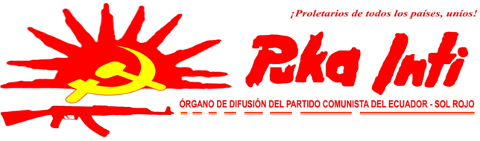
Enero-2016
EL 122 ANIVERSARIO DEL NATALICIO DEL PRESIDENTE MAO TSE-UNG Y LAS PERSPECTIVAS DEL MAOÍSMO
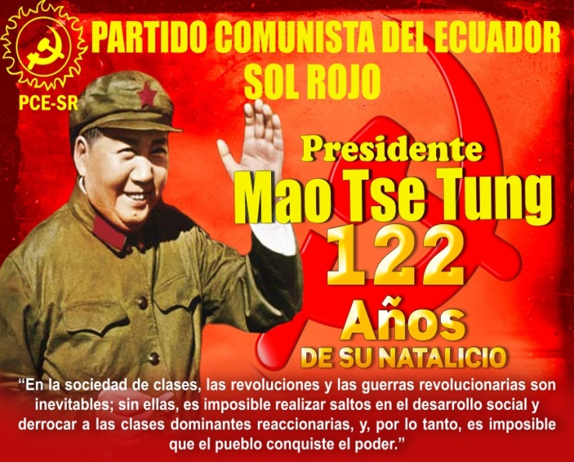
Con motivo de haber celebrado el 122 aniversario del natalicio del Presidente Mao Tse-tung y el inicio de un nuevo año de lucha, expresamos un profundo e internacionalista saludo de clase al proletariado y pueblos del mundo, nos reafirmamos en nuestra gran tarea de defensa y aplicación del marxismo-leninismo-maoísmo, principalmente maoísmo, y su vigencia como mando y guía de la Gran Revolución Proletaria en el Mundo.
En días pasados el proletariado internacional asistió con gran alegría y júbilo revolucionario a la conmemoración de un aniversario más del natalicio del Presidente Mao Tse-tung. Esta remembranza coincide con momentos en los que la humanidad transita escenarios muy complejos, en el cual la opresión imperialista y las contradicciones entre las potencias mundiales ha llevado a la proliferación de conflictos a través de los cuales tratan de dirimir sus posiciones teniendo como secuela pueblos y naciones ocupadas, oprimidas, desbastadas e instrumentalizadas.
Ya lo sostenía el Presidente Gonzalo en 1992 y válido en la actualidad: “Hoy en día existe una sola realidad, los mismos contendientes de la Primera y Segunda Guerra Mundial están preparando una Tercera Guerra Mundial. Debemos saber esto y nosotros, como los hijos de una nación oprimida, somos parte del botín”. Es lo que sucede hoy en el mundo y particularmente en Ucrania, Asia, Medio Oriente, Golfo Pérsico, Afganistán, en el que se ha puesto en evidencia una vez más la naturaleza reaccionaria y violenta del imperialismo, y que no solo que coloca a los países de la región en condiciones de oprimidos sino también como botín de guerra, y a los pueblos como fuerzas combatientes entrampadas en un conflicto que en algunos de los casos ha terminado alineándolas bajo diferentes expresiones del imperialismo (EEUU, Francia, Gran Bretaña, Rusia, Alemania, China, Holanda, Italia, Canadá…) donde aún prevalece los Estados Unidos por su voracidad y sevicia, pretendiendo erigirse como superpotencia hegemónica y tener control de las regiones más desequilibrantes del planeta, aproximando una tercera guerra mundial y delimitar sus intereses a sangre y fuego a costa de las masas oprimidas quienes ponen la mayor cuota de sacrificio.
Este confuso alineamiento de las masas empujadas a bregar por intereses ajenos a los requerimientos históricos del proletariado y los pueblos parte de un antecedente en concreto: la falta de correcta dirección ideológica en sus esfuerzos por luchar en contra del imperialismo y sus lacayos.
La poca o relativa dirección proletaria en las luchas del pueblo sirio, iraquí y kurdo en contra del imperialismo y sus violentos engendros, son un muestrario que refleja la crisis que aún pervive en el Movimiento Comunista Internacional en el cual aún sigue pertrechado el revisionismo avakianista, el centrismo, el oportunismo reformista y demás corrientes burguesas infiltradas en filas del proletariado internacional.
Bajo el discurso revisionista del carácter multipolar de imperialismo (nueva versión del ultraimperialismo de Kautsky) el oportunismo de nuevo cuño, en algunos casos, ha arrastrado a la clase y al pueblo a asumir posición del lado del imperialismo ruso y chino, argumentando que desde esa trinchera se puede aupar esfuerzos por combatir y detener la avidez del imperialismo yanqui y sus aliados. Nada más falso que eso, los comunistas no abogamos por la existencia de imperialismo alguno pues somos conocedores de su génesis, su naturaleza y consiguientemente no establecemos qué o cuál imperialismo es afable con los pueblos oprimidos, por el contrario, bregamos incansablemente por su definitiva destrucción y solo con ella, la decisiva liberación de los pueblos.
Apoyarnos en el imperialismo ruso nos pone de rodillas no solo de frente a sus propósitos estratégicos en relación a las contradicciones que tiene con EEUU y sus aliados, sino que terminamos apoyándonos en su ideología, total y absolutamente antagónica con la del proletariado que comandaba los fueros internacionalistas de la Unión Soviética hasta la era del PCUS dirigido por el camarada Stalin.
Hoy la nueva gran ola de la revolución mundial se nutre de la contradicción principal que se desarrolla en el mundo: imperialismo y pueblos oprimidos; contradicción que también se dirime con lucha armada y que evidencia la decisión de los pueblos de dar saltos cualitativos en sus luchas, siendo responsabilidad del proletariado pasar a conducir esta boyante revolución bajo las premisas estratégicas del proletariado: la Guerra Popular, y dar saltos cuantitativos que comprometan no solo la liberación nacional, sino la eliminación de todas las formas de explotación que favorecen al imperialismo y a la reacción.
Convertir las guerras de liberación nacional -hoy dirigidas en algunos países por clases ajenas al proletariado (Irak, Siria)- en poderosas guerras populares bajo la guía del marxismo-leninismo-maoísmo; apoyar y desarrollar las guerras populares en la India, Turquía, Filipinas y el Perú; fortalecer la construcción y reconstitución de Partidos Comunistas de nuevo tipo: marxistas-leninistas-maoístas para iniciar y desarrollar nuevas Guerras Populares hasta enterrar al imperialismo y la reacción mundial, tarea que solo puede tener certeza en sus propósitos si está ligada a la insoslayable lucha por aplastar y aniquilar al revisionismo, y desde luego, establecer un correcto ordenamiento ideológico en el seno del Movimiento Comunista Internacional, son las tareas que atañen a los comunistas para dar correcto derrotero a la tendencia revolucionaria de los pueblos.
La celebración del aniversario del natalicio del Presidente Mao Tse-tung es más que una efeméride, es el pleno reconocimiento al histórico aporte del Presidente Mao y la Revolución China al marxismo-leninismo que devino en maoísmo, como nueva y superior etapa del marxismo-leninismo; reafirmándonos en que la revolución es la tendencia histórica y política principal y que lo será cada vez más aún; en servir al desarrollo de la Nueva Gran Ola de la Revolución Proletaria Mundial.
Las perspectivas del maoísmo son brillantes porque su forja deviene de hechos dialécticos, de dura brega en contra de corrientes novicias no solo para el proletariado, sino para los pueblos oprimidos; porque la Guerra Popular se fortalece en Turquía, India, Filipinas y el Perú; porque la tendencia es la revolución y debemos esforzarnos aún más por dotar a las luchas de los pueblos de la correcta dirección marxista, leninista, maoísta, principalmente maoísta para la conquista del Poder, a la final, nada tenemos que perder salvo las cadenas, en cambio tenemos un mundo que ganar.
¡HONOR Y GLORIA AL PRESIDENTE MAO TSE-TUNG!
¡VIVA LA GUERRA POPULAR EN LA INDIA, TURQUÍA, FILIPINAS Y EL PERÚ!
¡VIVA EL MARXISMO-LENINISMO-MAOÍSMO, PRINCIPALMENTE MAOÍSMO!
¡DERROTAR AL IMPERIALISMO!
¡APLASTAR AL REVISIONISMO!
A FORTALECER LA GRAN OLA REVOLUCIONARIA BAJO EL TORRENTE PROLETARIO DE OCTUBRE Y CON GUERRAS POPULARES
A LA INTENCIÓN IMPERIALISTA DE DESATAR LA TERCERA GUERRA MUNDIAL CONFRONTARLA CON GUERRA POPULAR
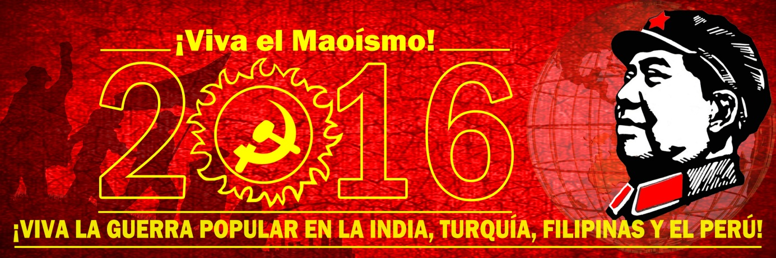
¡A CONQUISTAR EL SOL ROJO DE A LIBERACIÓN: EL COMUNISMO!

